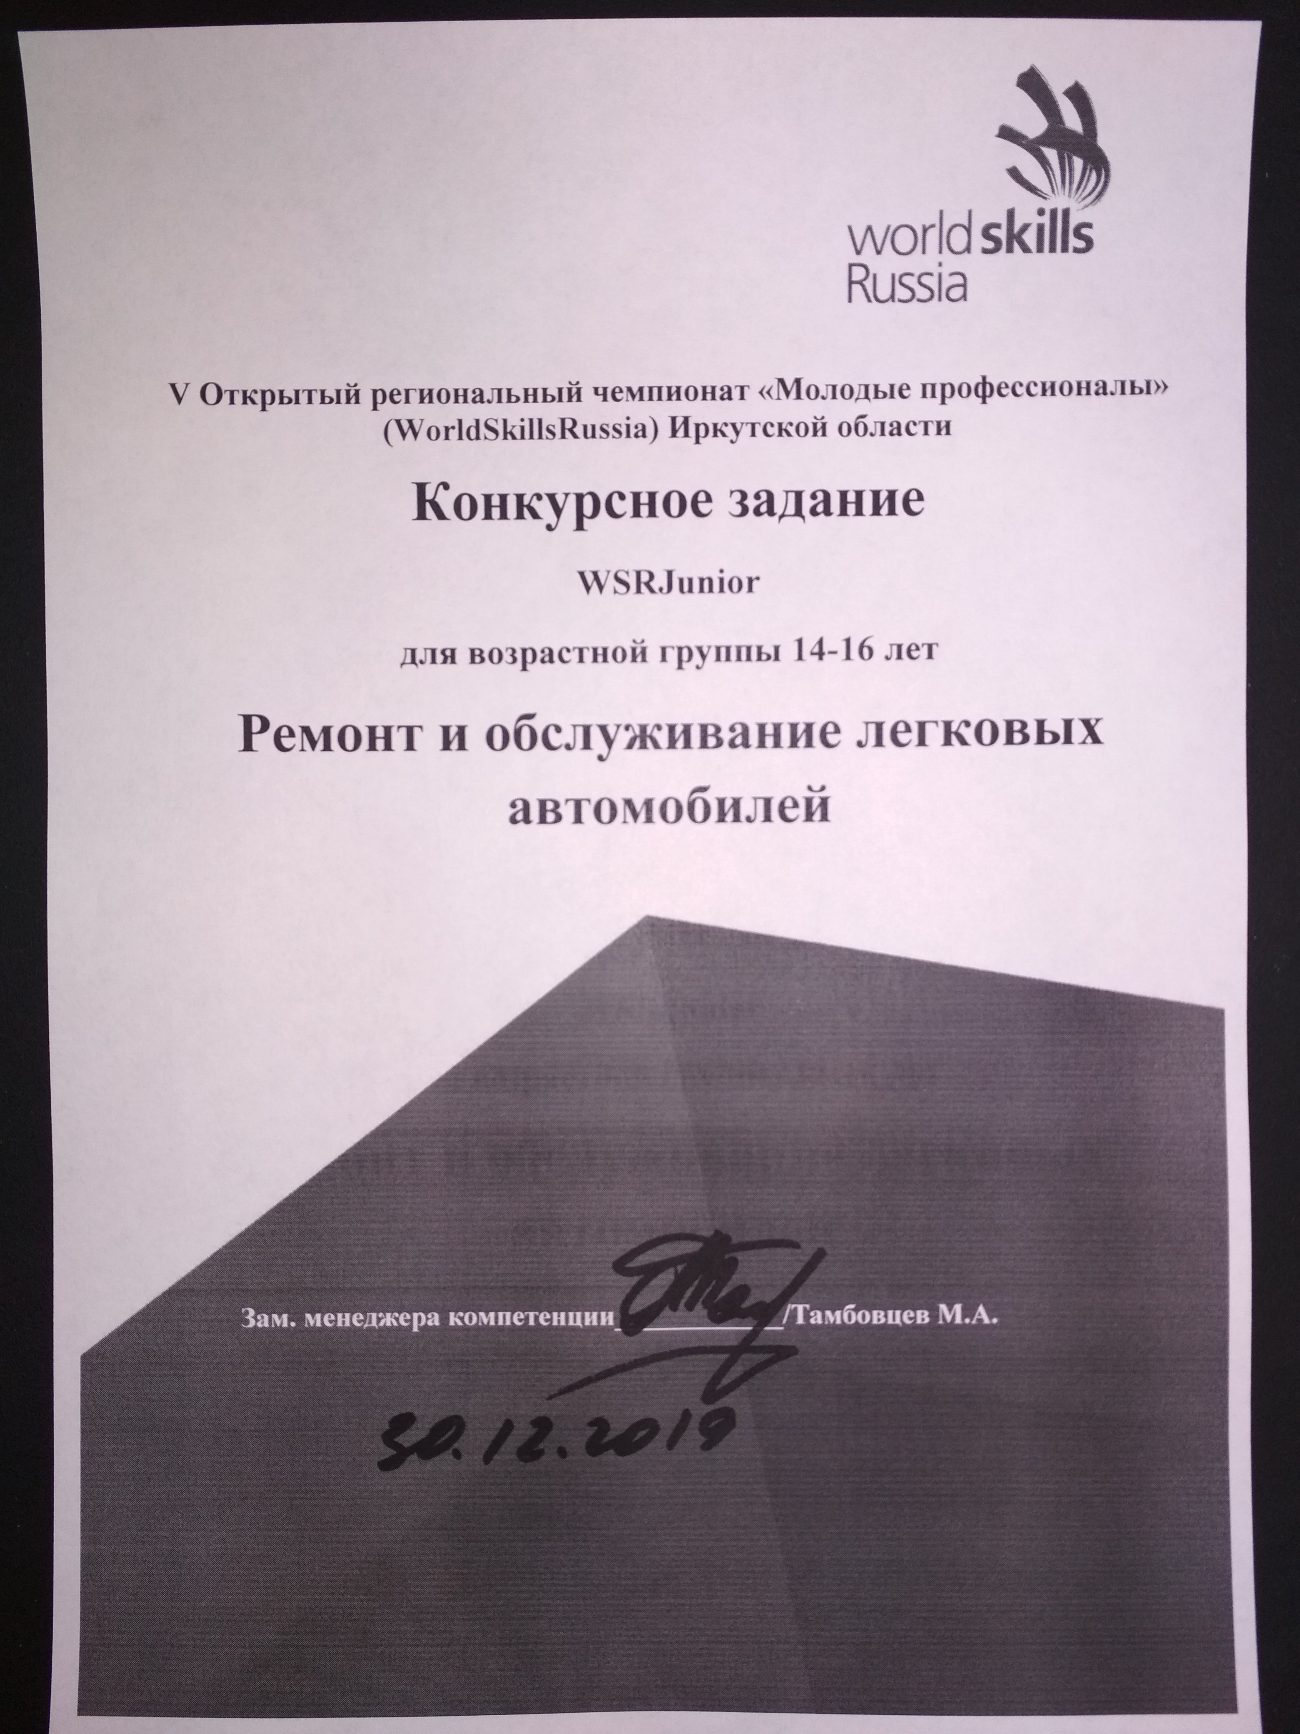

Конкурсное задание включает в себя следующие разделы:
- Формы участия в конкурсе
- Задание для конкурса
- Модули задания и необходимое время
- Критерии оценки
- Необходимые приложения

Количество часов на выполнение задания: 9 ч.

ФОРМЫ УЧАСТИЯ В КОНКУРСЕ

Индивидуальный конкурс.

2. ЗАДАНИЕ ДЛЯ КОНКУРСА

Содержанием конкурсного задания являются Ремонт и обслуживание легковых автомобилей. Конкурсное задание имеет несколько модулей, выполняемых согласно жеребьевке.
Каждый модуль включает в себя:
o Описание задания;
o Инструкцию для участника по прохождению задания;
o Листок отчета участника (при необходимости);
o Инструкции для руководителя конкурсного участка.
Окончательные аспекты критериев оценки разрабатываются экспертами. Оценка производится как в отношении работы модулей, так и в отношении процесса выполнения конкурсной работы. Если участник конкурса не выполняет требования техники безопасности, подвергает опасности себя или других конкурсантов, такой участник может быть отстранен от конкурса.
Конкурсное задание должно выполняться помодульно. Оценка такжепроисходит от модуля к модулю.

3. МОДУЛИ ЗАДАНИЯ И НЕОБХОДИМОЕ ВРЕМЯ
Модули и время сведены в таблице 1
Таблица 1.
№ п/п | Наименование модуля | Рабочее время | Время на задание
1 | Е. Двигатель (механическая часть) | С1, С2, С3 | 3 ч.
2 | D. Коробка передач (механическая часть) | С1, С2, С3 | 3 ч.
3 | С. Электрические и электронные системы | С1, С2, С3 | 3 ч

Модуль 1: «Е» Двигатель (механическая часть).

Двигатель: LADAPRIORA-21126
Конкурсанту необходимо провести разборку двигателя, выполнить диагностику, определить неисправности и дефекты, устранить неисправности, провести необходимые метрологические измерения, регулировки, провести сборку в правильной последовательности соблюдая технологию. Выбрать правильные моменты затяжки. Проверить работоспособность двигателя после сборки. Результаты записать в лист учёта.

Модуль 2: «D» Коробка передач (механическая часть).
КПП: LADAPRIORA-2170
Конкурсанту необходимо провести разборку КПП, выполнить диагностику, определить неисправности и дефекты, произвести необходимые измерения, устранить неисправности, провести сборку КПП в правильной последовательности. Выбрать правильные моменты затяжки. Проверить работоспособность после сборки. Результаты записать в лист учёта.

Модуль 3. «С» Электрические и электронные системы.
Автомобили: LADA GRANTA, 2013 г.в.
VIN: XТА219010D0206872
Конкурсанту необходимо провести диагностику электрооборудования автомобиля, определить неисправности и устранить. Результаты записать в лист учёта.
Остальные модули исключаются из конкурсного задания.

4. Критерии оценки
В данном разделе определены критерии оценки и количество начисляемых баллов (субъективные и объективные) таблица 2. Общее количество баллов задания/модуля по всем критериям оценки составляет 50,1.
Раздел | Критерий | Оценки
 |  | Субъективная (если это применимо) | Объективная | Общая
Е | Механика двигателя | - | 16,7 | 16,7
D | Коробка передач | - | 16,7 | 16,7
С | Электрические и электронные системы | - | 16,7 | 16,7
Итого = |  |  | 50,1 | 50,1
Субъективные оценки - Не применимо.

- НЕОБХОДИМЫЕ ПРИЛОЖЕНИЯ
Для выполнения всех модулей, конкурсант имеет право использовать всё имеющееся на рабочем месте оборудование и инструмент.
Если конкурсант не выполнил задание в одном из модулей, к нему вернуться он не может.
Задание считается выполненным, если все два модуля сделаны в основное время, в полном объёме и агрегат, узел находятся в рабочем состоянии.
На всех рабочих местах будут установлены компьютеры, в которых будут заложены технологические карты (разборка – сборка КПП, двигателя и т. д).Часть информации будет представлена на английском языке.
После выполнения задания конкурсант должен получить подтверждение эксперта на выполнение следующего задания.
Время начала и окончания выполнения задания (включая паузы и т.п.) проставляет эксперт. Участник должен убедиться в том, что время начала указано корректно.
Методика оценки результатов определяется экспертным сообществом в день начала проведения чемпионата.
Конкурсанты не имеющие спец. одежду, спец. обувь, очки, перчатки, не прошедшие инструктаж по технике безопасности, охране здоровья к выполнению задания допускаться НЕ БУДУТ.
Эксперты не прошедшие инструктаж по технике безопасности, охране здоровья, не имеющие спец. обувь, спец. одежду, очки к работе на площадке не допускаются.

